**Dokumentation**

# Projektets arbetsmoment

1. Dokumentera med text och bild processen.

* 23-27 april: Kom på idéer om vad jag ville göra för något som slutprojekt. Jag började med att skapa enkel layout i wireframe och skapade sedan en mer levande design i Photoshop. När min design i Photoshop var klar skapade jag en klickbar prototyp i InvisionApp utifrån skärmdumpar jag tagit på min design i Photoshop.



I efterhand har jag dock ändrat designen en del då jag började koda och insåg att jag ville ha det på ett annat sätt.

* 2 maj: Jag började koda grunden till mina sidor i Brackets. Det första jag gjorde var att skapa sidan “index.php” och även mitt log in form, då jag hittade en bra kod som jag ville använda. Jag stylade den sedan själv med hjälp av css.

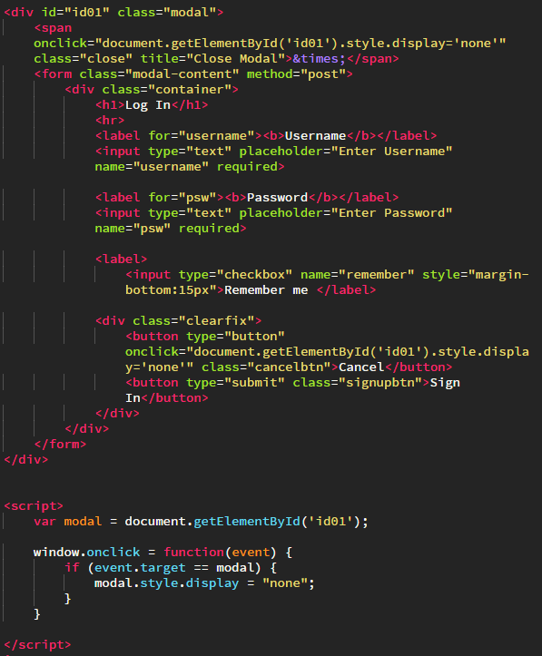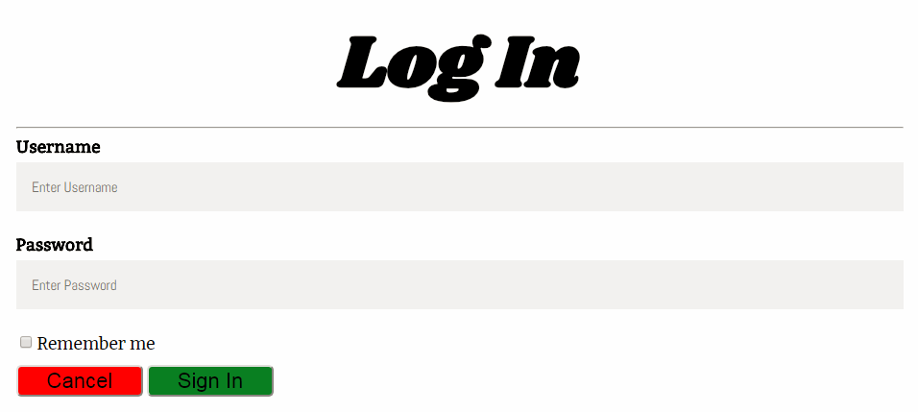

* 7-18 maj: Fortsatte med att koda mina andra sidor. Jag kom även på lite nya funktioner som jag ville lägga till i min hemsida. Bl.a. en timer som räknar ner till att en sko ska släppas och jag lade även till länkar som visar mer information och vart man kan köpa plagget (WTB -> Where To Buy -> Vart man kan köpa plagget)

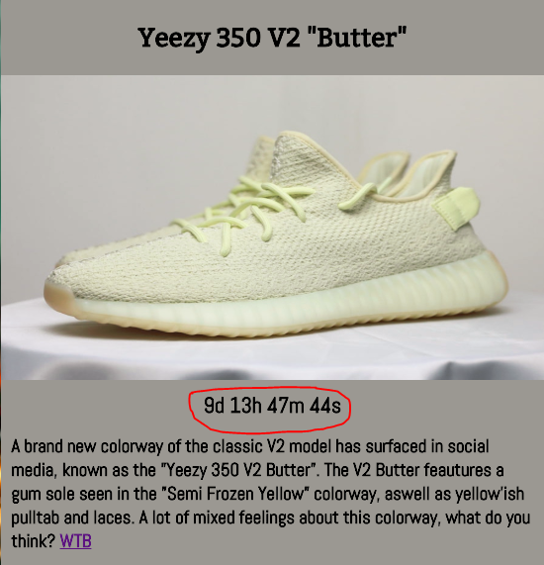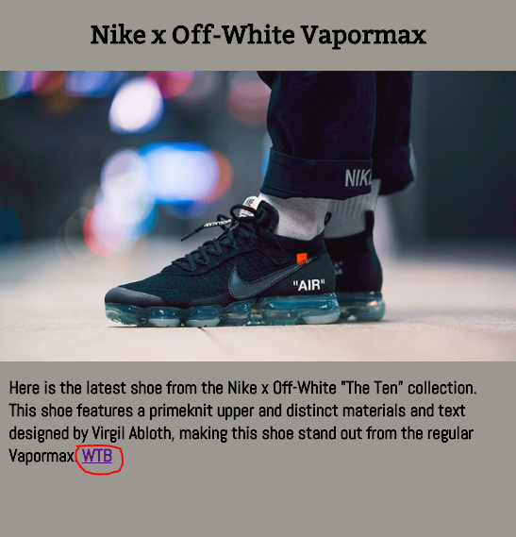

* Jag kodade även med “sessions” och fixade så databasen vet vem man är när man loggar in (hämtar information) samt att man kommer till min_sida.php när man loggat in.

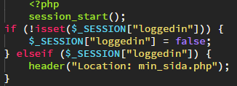

# Säkerhet

1. Beskriv eventuella säkerhetsrisker och hur du hanterar dem.

# Utvärdering av arbetet

1. Reflektion kring arbetsprocessen från idé till slutprodukt.
2. Ta upp eventuella förändringar från ursprungliga planeringen, problem som dykt upp och hur du löst dem. Föreslå utvecklingsmöjligheter.

##### Stödfrågor

* Hur har jag arbetat?
* Jag skulle absolut kunnat arbeta mer, men då jag känner att jag inte har tillräckligt bra kunskaper så har det varit svårt att göra vissa saker, framförallt lite svårare funktioner och liknande.
* Hur kunde jag ha lärt mig mer?
* Då vi har haft en handfull olika lärare under tiden som jag har gått denna kurs så har det varit svårt att lära sig om just vissa saker då alla lärare lär ut på olika sätt och framförallt lärt ut olika saker. Jag hade kunnat lära mig mer om vi hade haft en stabil lärare som fokuserade på just det vi skulle lära oss. Vi har gjort väldigt mycket olika saker med varje lärare, och stora delar vi lärt oss har vi ingen nytta av vid detta slutprojekt.
* Hur kunde jag ha effektiviserat mitt arbete?
* Vad gjorde jag bra? Hur blev resultatet?
* Vad är jag nöjd med?
* Vad hade kunnat bli bättre, och hur skulle jag då ha velat ha det?
* Vad visade mina tester i olika webbläsare, plattformar och validatorer?
* Vilka ändringar gjorde jag efter testerna? Vad har jag lärt mig?